Група ПК -9 -43
Майстер виробничого навчання Іманова Емілія Сафаралі кизи

№  уроку | Тема уроку | Завдання | Джерела
6 | Приготування різних видів глазурі та елементів оздоблення з неї. | Зміст роботи  1.Приготувати і відпустити глазур згідно з інструкційно-технологічних карток:  - приготування глазур сирцева для глазурування поверхні;  - приготування глазур сирцева для оздоблення виробів;  - приготування глазур заварна для оздоблення виробів;  - приготування глазур Айсінг;  - приготування глазур білково-рисувальна;  2. Виконати дослідні завдання у робочому зошиті:  - визначити час приготування глазурі;  - описати вимоги до якості приготовлення глазурі;  3.Робота із Збірником рецептур.  Домашне завдання:  1. Оформити дослідні завдання у зошиті, вказати номер уроку, назву обраної мастики та прикріпити фото записів у зошиті.  2. Зняти покроковий відео або фото-звіт приготування та прикріпити. | 1. Г.Т. Зайцева, Т.М. Горпинко «Технологія виготовлення борошняних кондитерських виробів», Київ, 2002  2. О.В. Гайдук Збірник рецептур «Приготування кондитерських виробів» Київ, 2020 р.,  3.Ліза Глинська «Від простого до складного» 2016 р

Інструкційно-технологічна картка
Приготування глазур сирцева для глазурування поверхні.
По підручнику: Г.Т. Зайцева, Т.М. Горпинко «Технологія виготовлення борошняних кондитерських виробів», Київ, 2002
№  з/п | Найменування сировини | Маса, г  нетто | Послідовність операцій | Технологія приготування
1 | Цукрова пудра | 907 | 1. Підготовка сиробини.  2. Збивання яєчних білків.  3. Додавання цукрової пудри.  4.Збивання.  5. Використання. | В бачок збивальної машини закладають білки, вливають воду (35—40°С), додають третю частину цукрової пудри і збивають на малій швидкості протягом 5— 7 хв. До збитих білків знову додають третю частину пудри і, при постійному перемішуванні, масу підігрівають до 40—45°С. Після цього всипають решту цукрової пудри і продовжують збивати до утворення білосніжної маси, що нагадує за консистенцією густу сметану.  Глазурують вироби, занурюючи їх у глазур, або поливаючи їх виготовленою масою. Через кілька хвилин глазур утворює на виробах гладку, стійку, блискучу, тонку, суху цукрову шкірочку. Глазур можна підфарбовувати у різні кольори. Можна також наносити глазур за допомогою пензлика і ножа. Якщо додати у дрібні порції глазурі воду і харчовий барвник, можна отримати глазурні фарби. За допомогою тонкого пензлика цією фарбою роблять різноманітні малюнки на глазурованій поверхні виробів.
2 | Яєчні білки | 28
3 | Вода | 136
 | Вихід: | 1000

Картка контролю

Що перевірити | Малюнок | Вимоги до якості
Зовнішній вигляд | 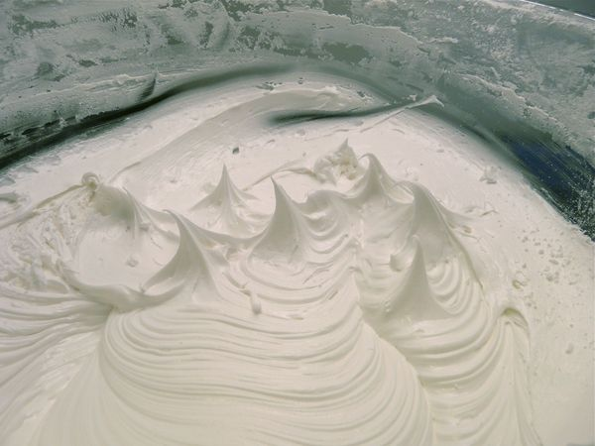 | Блискуча поверхня, пластична маса.
Колір |  | Білий.
Смак, запах |  | Солодкий.
Консистенция |  | Пишна, ледь тягуча.

Інструкційно-технологічна картка
Приготування глазур сирцева для оздоблення виробів.
По підручнику: Г.Т. Зайцева, Т.М. Горпинко «Технологія виготовлення борошняних кондитерських виробів», Київ, 2002

№  з/п | Найменування сировини | Маса, г  нетто | Послідовність операцій | Технологія приготування
1 | Цукрова пудра | 866 | 1. Підготовка сировини.  2. Збивання яєчних білків.  3. Додавання цукрової пудри.  4.Збивання.  5. Використання. | У чистий охолоджений посуд закладають яєчні білки (температура білків не повинна перевищувати +2°С), поступово додають просіяну цукрову пудру і лопаткою чи на малій швидкості робочих механізмів збивальної машини збивають до утворення однорідної маси.  Наприкінці збивання додають розведену лимонну кислоту і, якщо потрібно, барвник. Цю глазур найкраще готувати невеликими порціями, оскільки вона швидко засихає. Під час виготовлення оздоблень глазур накривають вологою тканиною, щоб уникнути утворення на її поверхні підсохлої кірочки. Якщо кірочка все ж таки утворилася, глазур необхідно додатково збити.  Оздоблення з глазурі наносять безпосередньо на поверхню виробів, користуючись паперовими корнетиками чи кондитерськими мішечками з різноманітними насадками. На виході з корнетика глазур повинна одразу підсихати і добре зберігати надану форму.
2 | Яєчні білки | 169
3 | Лимонна кислота | 0,1
 | Вихід: | 1000

Картка контролю

Що перевірити | Малюнок | Вимоги до якості
Зовнішній вигляд | 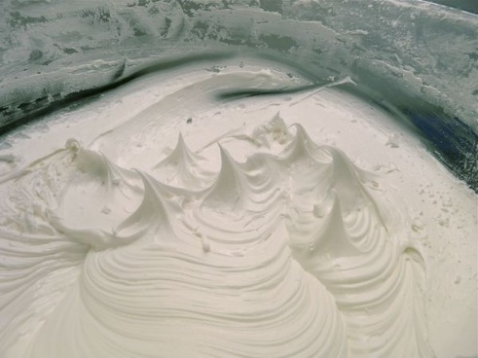  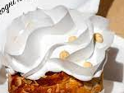 | Блискуча поверхня, пластична маса.
Колір |  | Білий.
Смак, запах |  | Солодкий.
Консистенция |  | Пишна, ледь тягуча.

Інструкційно-технологічна картка
Приготування глазур заварна для оздоблення виробів.
По підручнику: Г.Т. Зайцева, Т.М. Горпинко «Технологія виготовлення борошняних кондитерських виробів», Київ, 2002

№  з/п | Найменування сировини | Маса, г  нетто | Послідовність операцій | Технологія приготування
1 | Цукрова пудра | 315 | 1. Підготовка сировини.  2. Збивання яєчних білків.  3. Варіння цукрового сиропу.  4.Збивання і додавання гарячого цукрового сиропу.  5. Збивання.  6. Використання. | Яєчні білки охолоджують до 2°С, закладають у бачок збивальної машини і, поступово збільшуючи швидкість обертів робочого механізму, збивають до збільшення в об'ємі у 5—6 разів. Цукор-пісок перемішують разом з водою, доводять до кипіння, знімають піну і уварюють до 115°С (проба на м'яку кульку). Киплячий сироп поступово, тонкою цівкою вливають у збиті білки і продовжують збивати до повного з'єднання обох мас, а потім додають частинами просіяну цукор-пудру, лимонну кислоту і, якщо треба, барвник. Загальна тривалість збивання приблизно 35 хв. Якщо провести лопаткою по поверхні глазурі, то повинен залишатися чіткий слід, це буде свідчити про те, що глазур готова.  Оздоблення із заварної глазурі не такі блискучі, як з сирцевої. Окрім того, заварна глазур має темніший колір (за рахунок увареного цукру). Але оздоблення з заварної глазурі краще зберігають надану форму і менше реагують на підвищену вологість повітря. Заварну глазур використовують так само, як і сирцеву, для оздоблення.
2 | Цурок пісок | 547
3 | Яєчні білки | 170
4 | Лимонна кислота | 0,1
5 | Вода | 218
 | Вихід: | 1000

Картка контролю

Що перевірити | Малюнок | Вимоги до якості
Зовнішній вигляд | 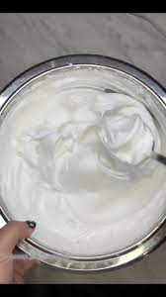 | Блискуча поверхня, пластична маса.
Колір |  | Білий, з кремовим відтінком.
Смак, запах |  | Солодкий.
Консистенция |  | Пишна, тягуча.

Інструкційно-технологічна картка
Приготування глазур Айсінг.
По підручнику: Ліза Глинська «Від простого до складного» 2016 р
№  з/п | Найменування сировини | Маса, г  нетто | Послідовність операцій | Технологія приготування
1 | Цукрова пудра | 200 | 1. Підготовка сировини.  2. Збивання яєчних білків.  3. Збивання.  4. Використання. | Розводимо лимону кислоту у воді. Яєчні білки змішуємо з цукровою пудрою і збиваємо на маленької швидкості протягом 5-7 хв. до збитих білків додаємо розчинену лимону кислоту і продовжуємо збивати до утворення білосніжної маси.  Готову глазур можна пофарбувати у будь який колір, використовують одразу після приготування.
2 | Яєчні білки | 30
3 | Лимона кислота | 1
4 | Вода | 5

Картка контролю

Що перевірити | Малюнок | Вимоги до якості
Зовнішній вигляд | 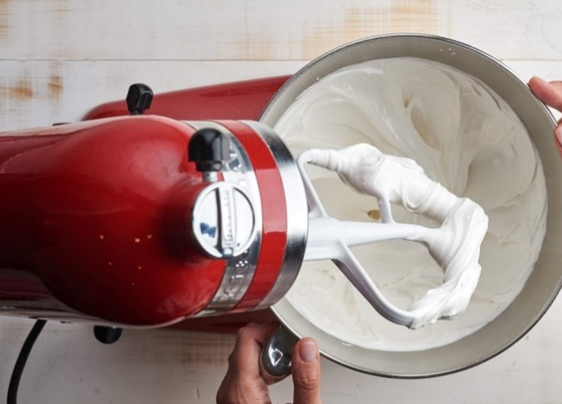 | Блискуча поверхня, пластична маса.
Колір |  | Білий.
Смак, запах |  | Солодкий.
Консистенция |  | Пишна, тягуча.

Інструкційно-технологічна картка
Приготування білково-рисувальна глазур.
По підручнику: О.В. Гайдук Збірник рецептур «Приготування кондитерських виробів» Київ, 2020 р.,
№  з/п | Найменування сировини | Маса, г  нетто | Послідовність операцій | Технологія приготування
1 | Цукрова пудра | 750 | 1. Підготовка сировини.  2. Збивання яєчних білков.  3. Додавання лимонної кислоти і ваніліну..  4. Використання. | Охолоджені яєчні білки до 2°С збивають у холодному посуді в пишну піну до збільшення їх об’єму в 5–6 раз. Просіяну через сито з дуже дрібними гніздами цукрову пудру поступово додають у білки, не припиняючи збивання. Наприкінці збивання додають ванілін і лимонну кислоту. Збивання продовжують протягом 1–2 хв. Масу можна підфарбувати в будь-який колір.
2 | Яєчні білки | 161
3 | Лимонна кислота | 0,3
4 | Ванілін | 0,1
 | Вихід: | 1000

Картка контролю

Що перевірити | Малюнок | Вимоги до якості
Зовнішній вигляд | 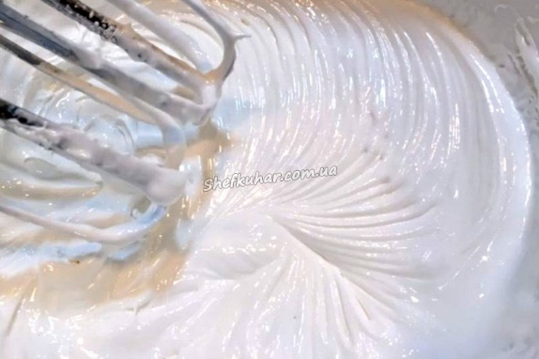  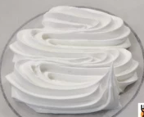 | Блискуча поверхня, пластична маса.
Колір |  | Білий.
Смак, запах |  | Солодкий.
Консистенция |  | Пишна, тягуча.

